D7R3RWX/W1CHS

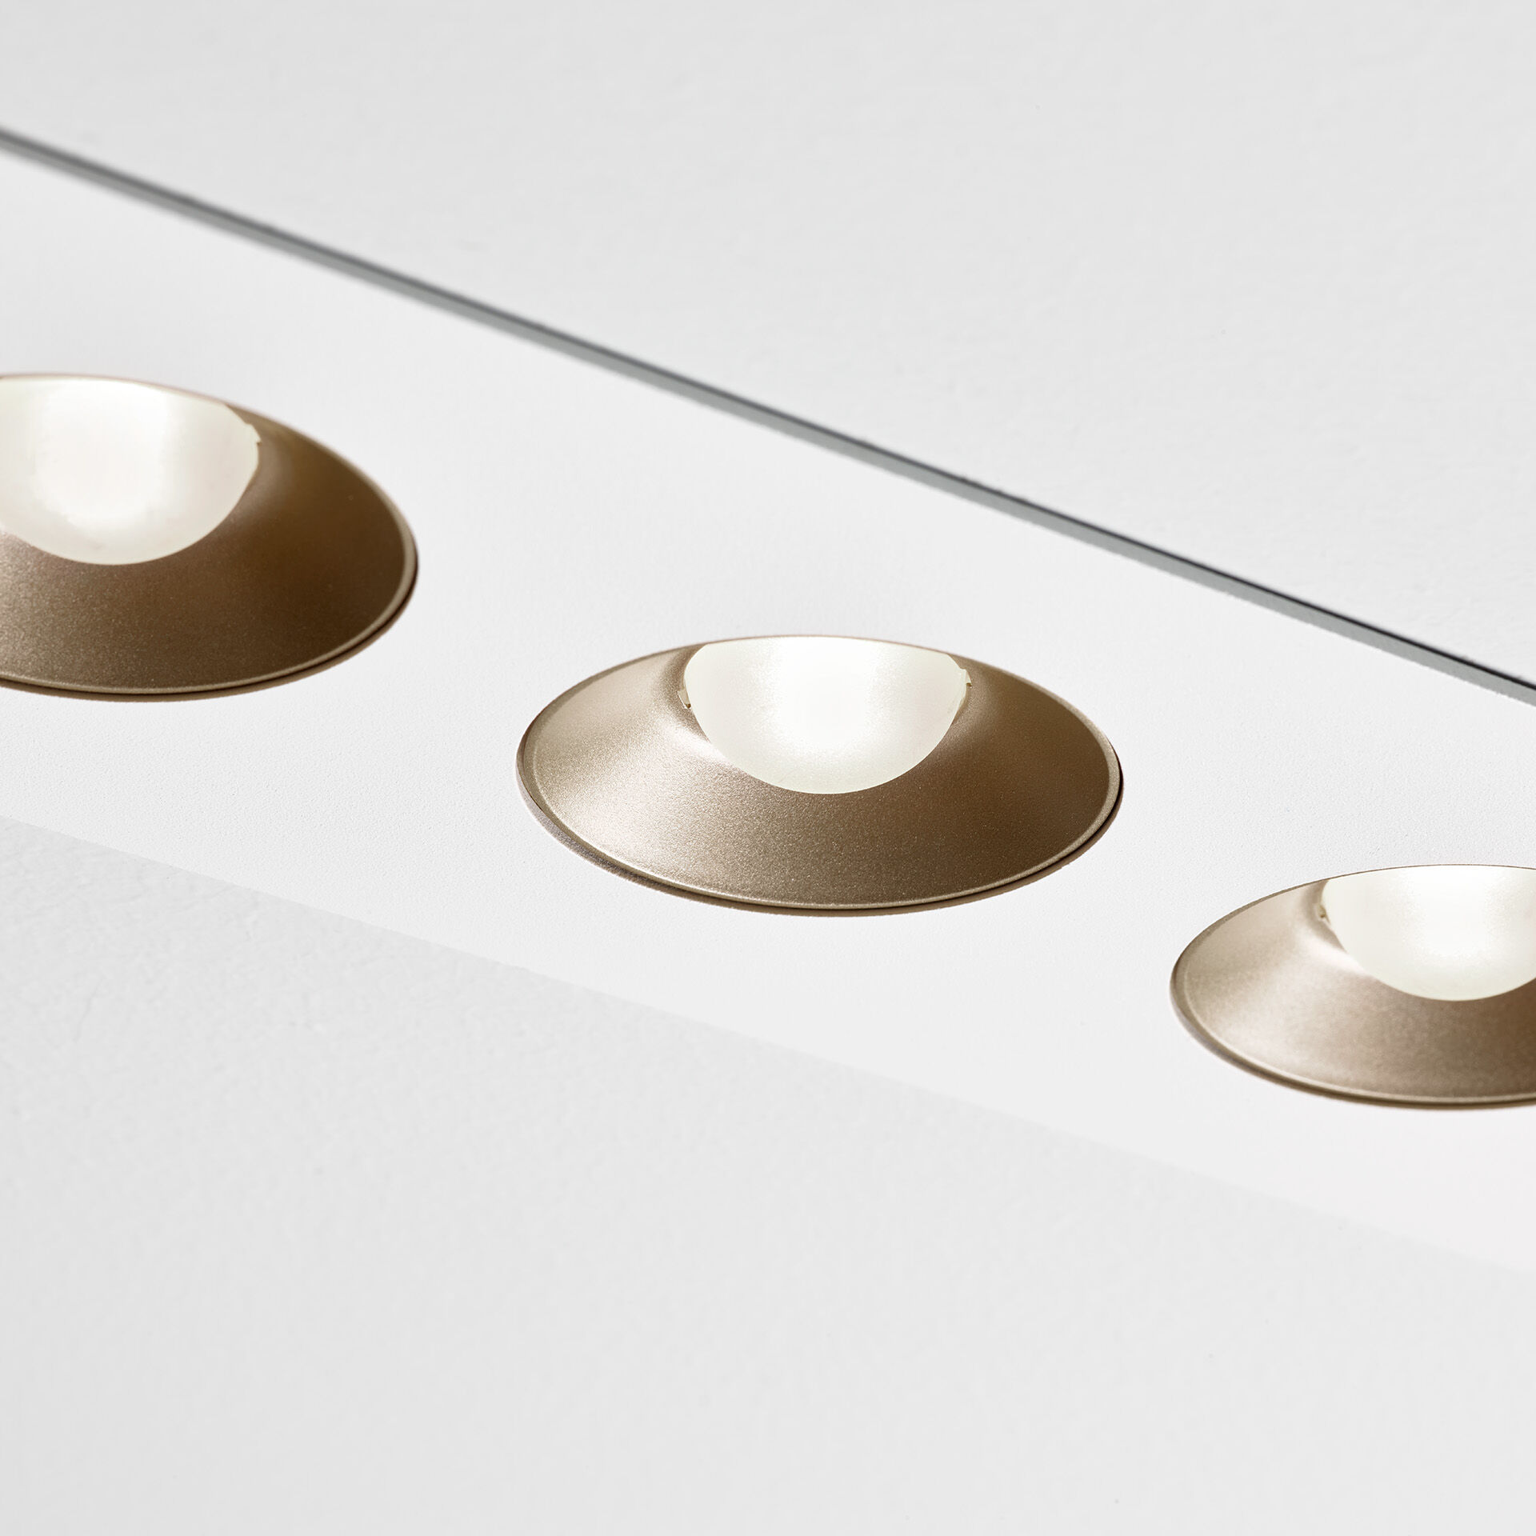
- Downlight lineal con bordes redondeados, carcasa blanca.
- LED+LENS™ óptica, elección de cups de oro, bronce, plata o cobre, policarbonato, extensiva media distribución luminosa.
- 3 lentes empotradas en reflectores circulares.
- Dimensiones: 235 mm x 95 mm x 40 mm.
- redondo individual
- LED + LENS™, una combinación de LED de alta potencia y lentes individuales con una estructura de superficie patentada. Las lentes están empotradas en pequeñas cápsulas para una experiencia de luz confortable.
- Flujo luminoso: 1050 lm, Flujo luminoso específico: 88 lm/W.
- Consumo de energía: 12.0 W, no regulable.
- Frecuencia: 50/60Hz AC.
- Tensión: 220-240V.
- Clase de aislamiento: clase II.
- LED con superior factor de mantenimiento; después 50.000 horas de funcionamiento, el aparato conserva el 96% de su corriente de fluxo luminoso.
- Temperatura de color correlacionada: 3000 K, Reproducción de los colores ra: 80.
- Tolerancia de color (inicialmente MacAdam): ≤ 3 SDCM.
- LED+LENS™ para distribución de luz sin deslumbramiento con UGR <= 19 y luminancias @ 65° 3000 Cd/m² cd/m² conforme a la norma EN 12464-1 para exigencia visual elevada, p. ej. pantallas de ordenador.
- Seguridad fotobiológic EN 62471: RISK GROUP 1 UNLIMITED.
- RAL9003 - blanco.
- Grado de protección IP: IP20.
- Fuente de luz reemplazable (sólo LED) por un profesional. Equipo de control reemplazable por un profesional.
- Clase de eficiencia energética según EU 2019/2015: E.
- Comprobación del filamento: 650°C.
- 5 años de garantía en luminarias y controlador.
- Certificaciones: CE, ENEC.
- Luminaria con cable libre de halógenos.
- La luminaria ha sido desarrollada y producida según la norma EN 60598-1 en una empresa certificada ISO 9001 e ISO 14001.

